Estudos comparativos em populações de Geophagus brasiliensis (Quoy & Gaimard, 1824) (Cichlidae, Geophaginae) do Alto e Médio rio Uruguai: I – Citogenética básica (Giemsa, Banda-C e AgRONs)

Anahiê Bortoncello Prestes (PIBIC/CNPq/Unioeste), Leonardo Marcel Paiz, Vladimir Pavan Margarido (Orientador), e-mail: anahie94@gmail.com

Universidade Estadual do Oeste do Paraná/Centro de Ciências Biológicas e da Saúde/Cascavel, PR.

Ciências Biológicas - Genética.

Palavras-chave: Ciclídeos neotropicais, Bandamentos cromossômicos, Sistemática.

Resumo
Geophagus é composto por 28 espécies e é caracterizado pela carência de dados genéticos e sistemáticos, sendo portanto um gênero interessante para estudos cromossômicos. Estudos citogenéticos em populações de Geophagus brasiliensis dos rios Cascalho e Ijuí, bacia do Alto e Médio rio Uruguai, revelaram número diploide de 48 cromossomos (2sm+10st+36a). AgRONs foram evidenciadas na região terminal do braço curto dos cromossomos acrocêntricos do par 17 em ambas as populações, e blocos pálidos de heterocromatina na região centromérica de todos os cromossomos, pericentromérica em alguns pares, além de intersticiais em um par de cromossomos acrocêntricos, o qual diferiu entre as populações (par 18, rio Cascalho; par 12, rio Ijuí) e corresponde a um importante marcador populacional. Os dados obtidos demonstraram a manutenção de características plesiomórficas em Cichlidae (número diploide, AgRONs e heterocromatina centromérica) e fórmula cariotípica distinta das encontradas para populações de outras bacias, o que sugere a ocorrência de inversões pericêntricas para a espécie.

Introdução

Dos aproximadamente 365 mil km² de área total da bacia hidrográfica do rio Uruguai, cerca de 176 mil km² (48%) pertencem ao território nacional e tem sua drenagem dividida entre os estados de Santa Catarina (46 mil km²) e Rio Grande do Sul (130 mil km²) (Zaniboni Filho & Schulz, 2004).
Perciformes engloba a maioria das espécies de teleósteos, das quais aproximadamente 14% são encontradas em água doce (Vicari et al., 2006). Com cerca de 1.700 espécies, Cichlidae é considerada a terceira maior família dentre os vertebrados, atrás apenas de Cyprinidae (3.061 espécies) e Gobiidae (1.799 espécies), com ocorrência no continente americano (América Central e América do Sul), continente africano, Madagascar e Índia, e caracterizada, sobretudo por uma taxa de especiação extremamente rápida. Cichlidae compreende quatro subfamílias: Etroplinae, Ptychochrominae, Pseudocrenilabrinae e Cichlinae, sendo a última restrita à região Neotropical. As espécies de Cichlinae são alocadas em sete tribos: Cichlini, Retroculini, Astronotini, Chaetobranchini, Cichlasomatini, Heroini e Geophagini, a qual inclui espécies pertencentes a Geophagus (Schneider, 2013).
Popularmente conhecido como cará, acará ou papa-terra, Geophagus brasiliensis possui hábitos diurnos e orientação visual, habita ambientes lênticos como lagos, reservatórios, lagoas e riachos da América do Sul, especialmente no Brasil e no Uruguai. Devido à alta variedade de ciclídeos na região Neotropical e à sua distribuição geográfica generalizada, tem-se um grupo ideal para o estudo de processos potencialmente adaptativos na evolução dos peixes (López-Fernández et al., 2012). Considerando que as relações filogenéticas dentro de Cichlinae não estão totalmente esclarecidas, a citogenética pode ser uma das ferramentas utilizadas na tentativa de elucidar estas lacunas.

Material e Métodos

Foram analisados 10 indivíduos (3 machos e 7 fêmeas) de Geophagus brasiliensis provenientes do rio Cascalho, bacia do Médio rio Uruguai, e 7 indivíduos (1 macho e 6 fêmeas) provenientes do rio Ijuí, bacia do Alto rio Uruguai. Os indivíduos foram anestesiados e sacrificados por overdose de óleo de cravo (Protocolo 13/09 – CEEAAP/Unioeste) e os cromossomos metafásicos foram obtidos de células da porção anterior do rim. Impregnação por nitrato de prata e bandamento C pelo hidróxido de bário foram utilizados para localização das regiões organizadoras de nucléolos (RONs) e determinação do padrão de distribuição da heterocromatina, respectivamente. Os cromossomos foram classificados em submetacêntricos (sm), subtelocêntricos (st) e acrocêntricos (a). Toda a metodologia seguiu Paiz et al. (2014).

Resultados e Discussão

Número diploide de 48 cromossomos e mesma fórmula cariotípica foram observados para machos e fêmeas (2sm+10st+36a) em ambas as populações (Fig.1). Este número diploide foi encontrado em outras populações, porém com variação na fórmula cariotípica: lagoa em Ribeirão Preto, 3sm+45a (Michele & Takahashi, 1977); rios Jaguariaíva, Socavão e Verde, 6sm+42st-a (Vicari et al., 2006); rios Forqueta e Guaíba, 4sm+44st-a (Pires et al., 2010); bacia do rio Doce, 3sm+18st+27a, 2sm+20st+26a, 4sm+18st+26a e bacia do rio Paraíba do Sul, 2sm+16st+30a (Alves-Silva & Dergam, 2015).

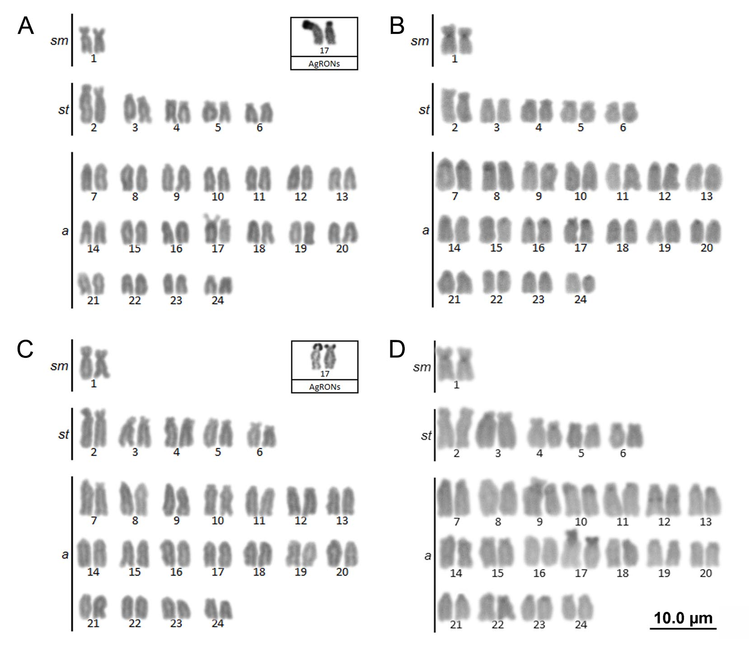
Figura 1: Cariótipos de Geophagus brasiliensis corados com Giemsa (A e C) e C bandados (B e D). A e B, rio Cascalho; C e D, rio Ijuí. Em destaque o par portador das AgRONs.

A impregnação por nitrato de prata evidenciou RONs simples, localizadas no braço curto do par de cromossomos acrocêntricos 17 para as duas populações (Fig. 1, no box); similar ao descrito por Vicari et al.(2006) e Pires et al. (2010), diferindo apenas quanto ao par cromossômico (par subtelo-acrocêntrico 6). Alves-Silva & Dergam (2015), ao estudarem as populações de G. brasiliensis da bacia do rio Doce e da bacia do rio Paraíba do Sul, observaram variação do número de AgRONs intra e interpopulacionalmente, embora estas regiões estivessem sempre restritas à posição telomérica do braço curto de cromossomos subtelocêntricos.
O bandamento-C evidenciou heterocromatinas pálidas na região centromérica de todos os cromossomos, e na região pericentromérica dos pares de cromossomos acrocêntricos 7 e 8, para a população do rio Cascalho, e 9 e 12, para a população do rio Ijuí. Ambas apresentaram ainda heterocromatina intersticial no braço longo de um par de cromossomos acrocêntricos (par 18, rio Cascalho; par 12, rio Ijuí) (Fig. 1). O mesmo padrão de distribuição da heterocromatina foi descrito por outros autores (Vicari et al., 2006; Pires et al., 2010; Alves-Silva & Dergam, 2015) Entretanto, Vicari et al. (2006) observaram que a população do rio Jaguariaíva apresentou maior quantidade de heterocromatina e muitos cromossomos com segmentos heterocromáticos intersticiais, assim como encontrado por Alves-Silva & Dergam (2015) na população da bacia do rio Doce.
O número diploide de 48 cromossomos parece ser muito conservado em Perciformes, assim como o predomínio de cromossomos acrocêntricos. Dentre os ciclídeos do Novo Mundo, o número diploide varia de 38 a 60 cromossomos, com predomínio de 2n=48 cromossomos, como observado em Retroculus lapidifer - grupo mais basal segundo dados de filogenia molecular -, e em outros gêneros de Cichlinae (Cichla, Crenicichla e Geophagus). A distribuição da heterocromatina restringe-se à posição centromérica em ciclídeos basais. Entretanto, muitos táxons mais derivados apresentam também heterocromatina nas regiões pericentroméricas (G. brasiliensis, Pterophyllum leopoldi, Astronotus ocellatus, Hypselecara coryphaenoides), intersticiais (G. brasiliensis, Cichla monoculus, H. temporalis), e em blocos conspícuos coincidentes às AgRONs (Crenicichla lugubris, C. britskii e G. brasiliensis). As AgRONs simples são predominantes na família, variando principalmente quanto à localização, o que se deve sobretudo aos altos índices de rearranjos cromossômicos estruturais (translocações Robertsonianas, inversões paracêntricas e pericêntricas) que também promovem a grande variedade de fórmulas cariotípicas intra e interespecíficas características de Cichlidae e muito comuns em Geophagus (Benzaquem et al., 2008; Schneider, 2013).

Conclusões

Geophagus brasiliensis apresentou número diploide de 48 cromossomos, fórmula cariotípica com predomínio de cromossomos st-a, RONs simples e heterocromatina predominantemente centromérica, características plesiomórficas em Cichlinae. Nota-se que as populações dos rios Cascalho e Ijuí são muito semelhantes, exceto pelo par de cromossomos em que estão localizados os segmentos heterocromáticos intersticiais, o que demonstra que este é um importante marcador populacional. A fórmula cariotípica das duas populações diferem quando comparadas às populações de outras bacias hidrográficas, sugerindo a ocorrência de rearranjos estruturais - possivelmente inversões pericêntricas - que atuam na evolução cromossômica do grupo.

Agradecimentos

Ao CNPq pela bolsa de Iniciação Científica e ao campus Cascavel pelo apoio.

Referências

Alves-Silva, A.P. & Dergam, J.A. (2015). Cryptic Speciation Within the Neotropical Cichlid Geophagus brasiliensis (Quoy & Gaimard, 1824) (Teleostei Cichlidae): A New Paradigm in Karyotypical and Molecular Evolution. Zebrafish 12, 91-101.

Benzaquem, D.C., Feldberg, E., Rebelo-Porto, J.I., Gross, M.C. & Zuanon, J.A.S. (2008). Cytotaxonomy and karyoevolution of the genus Crenicichla (Perciformes, Cichlidae). Genetics and Molecular Biology 31, 250-255.

López-Fernández, H., Winemiller, K.O., Montaña, C. & Honeycutt, R.L. (2012). Diet-Morphology Correlations in the Radiation of South American Geophagine Cichlids (Perciformes: Cichlidae: Cichlinae). Plos One 7, 1-14.

Michele, J.L. & Takahashi, C.S. (1977). Comparative cytology of Tilapia rendalli and Geophagus brasiliensis (Cichlidae, Pisces). Cytologia 42, 535-537.

Paiz, L.M., Baumgartner, L., Moresco, R.M., Treco, F.R., da Graça, W.J. & Margarido, V.P. (2014). Evolutionary and biogeographical approach on Australoheros angiru (Cichlidae) from lagoons in a dividing plateau between the basins of the Iguassu River and the Uruguay River, Brazil. Reviews in Fish Biology and Fisheries 24, 399-407.

Pires, L.B., Giuliano-Caetano, L. & Dias, A.L. (2010). Cytogenetic Characterization of Geophagus brasiliensis and Two Species of Gymnogeophagus (Cichlidae: Geophaginae) from Guaíba Lake, RS, Brazil. Folia Biologica 58, 29-34.

Schneider, C.H. (2013). Mapeamento cromossômico comparativo de ciclídeos amazônicos utilizando sequências repetitivas de DNA. Tese de Doutorado, Instituto Nacional de Pesquisas da Amazônia.

Vicari, M.R., Artoni, R.F., Moreira-Filho, O. & Bertollo, L.A.C. (2006). Basic and molecular cytogenetics in freshwater Cichlidae (Osteichthyes, Perciformes). Karyotypic conservationism and divergence. Caryologia 59, 260-266.

Zaniboni-Filho, E. & Schulz, U.H. (2004). Migratory Fishes of the Uruguay River. In Carolsfield, J., Harvey, B., Ross, C. & Baer, A. (Eds.), Migratory Fishes of South America. World Fisheries Trust/World Bank/IDRC.

